**TD en autonomie n°1 - perceptron**

**Exercice n°3 : Baleine vs requin - création d’un perceptron de classification**

Les graphes sémantiques permettent de représenter des concepts pour qu’ils puissent être manipulés par une IA. Nous avons, dans un exercice précédent, construit un graphe sémantique représentant à la fois une baleine et un requin :

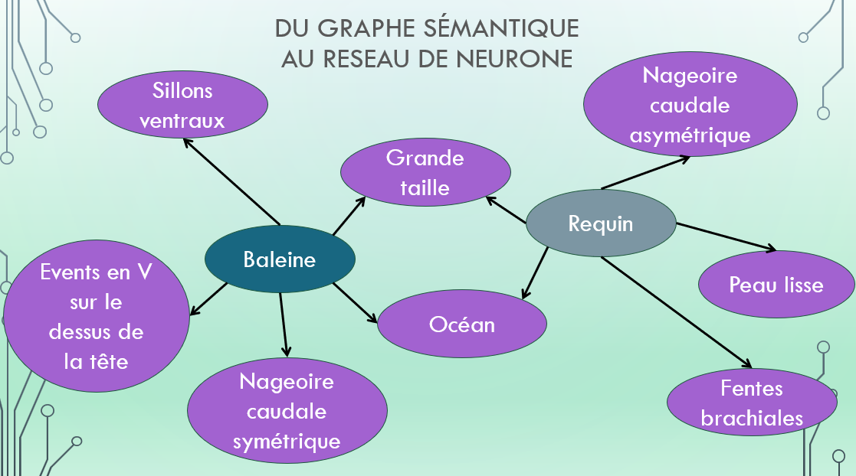

Considérant ce graphe, construisez un perceptron capable de déterminer si un ensemble de données d’entrée correspond à un requin ou à une baleine (et avec quelle probabilité).

Note : l’intérêt d’une telle application d’IA est de pouvoir distinguer un requin d’une baleine en condition dégradée, c’est-à-dire sans percevoir l’ensemble des caractéristiques de l’individu.

